**Tcp Listener**

**Network Protocols**

**TCP**

Melumati gonderdikde ozunde deyisen aparib getirir. Melumatin catmasi baresinde de melumat qaytarir. (Greeting Model)

(.Net de TcpListener ve TcpClient classlari var)

(TcpListenerde limit qoymaq olur,mes. max 10 nefer qosulsun

**UDP**

Melumatlar gonderir hec bir yoxlama etmir. mes. gonderdiyimiz 10 datadan 8i catibsa bunun baresinde bize melumat vermir.

Sadece data gonderir.

**RDP**

UDPden daha yaxsidir

Melumatlari gonderdike taglayir(bu taglar unique olur). Ve gonderilme zamani onlarin sirasi pozulsa bele, hamsi catdiqdan sonra siralayir onlari ve siralanmis sekilde catir.

**FTP**

File gondermek ucun istifade olunur.

**HTTP**

Web uzerinde web requestler atmaq ucundur.

.

.

.

.

.

.

.

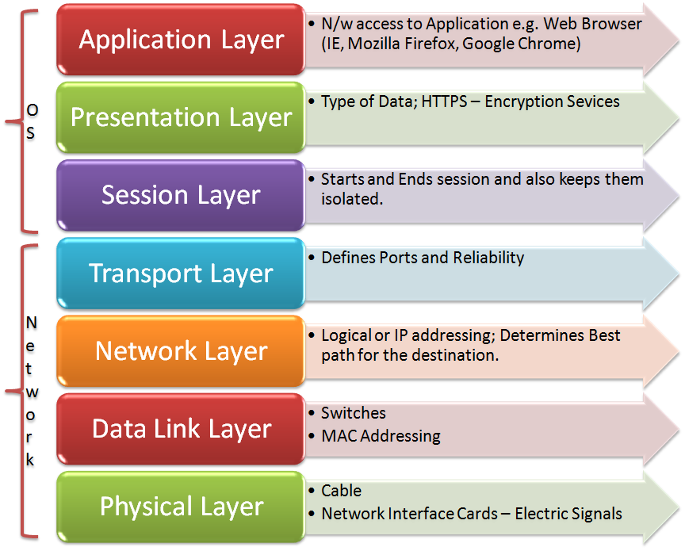

**Sofware side (OS)**

*Application layer.*

Hansi interfaceden cixdigidir.

*Presentation layer.*

Gonderline melumatin,sekilin nece getdiyidir.

Mes. encrpyt olusdusa decrypt olur.

Ve ya Compress olubsa decompress olur.

*Session Layer*

Hansi portdan cixdi, hansi endpointer gedeceyi baresindedir.

*Transport layer*

Hansi protokolla getdiyi baresindedir.

